附件：计算机科学与工程学院创新创业实验基地办公桌椅采购需求表
货物  编号 | 货物名称 | 参考品牌、型号 | 规格、技术参数、性能及要求 | 数量 | 计量  单位 | 单价  (元) | 金额  (元) | 备 注  (家具类必须附上标有尺寸的参考图)
1 | 办公桌 | 颂泰、志光或同档次的其他品牌型号 | 屏风卡座职员办公桌，单位置尺寸规格：约1200*600*1100mm。颜色：尼卡橡木+铁灰。材质：采用优质20款铝合金框架，静电喷涂磨砂处理，磨砂玻璃， .台面板件25MM，侧板为16厘E1级实木颗粒板（配活动柜）  图片为参考款式及尺寸，实际颜色以双方协商为准： | 36 | 位 | 790 | 28440 | 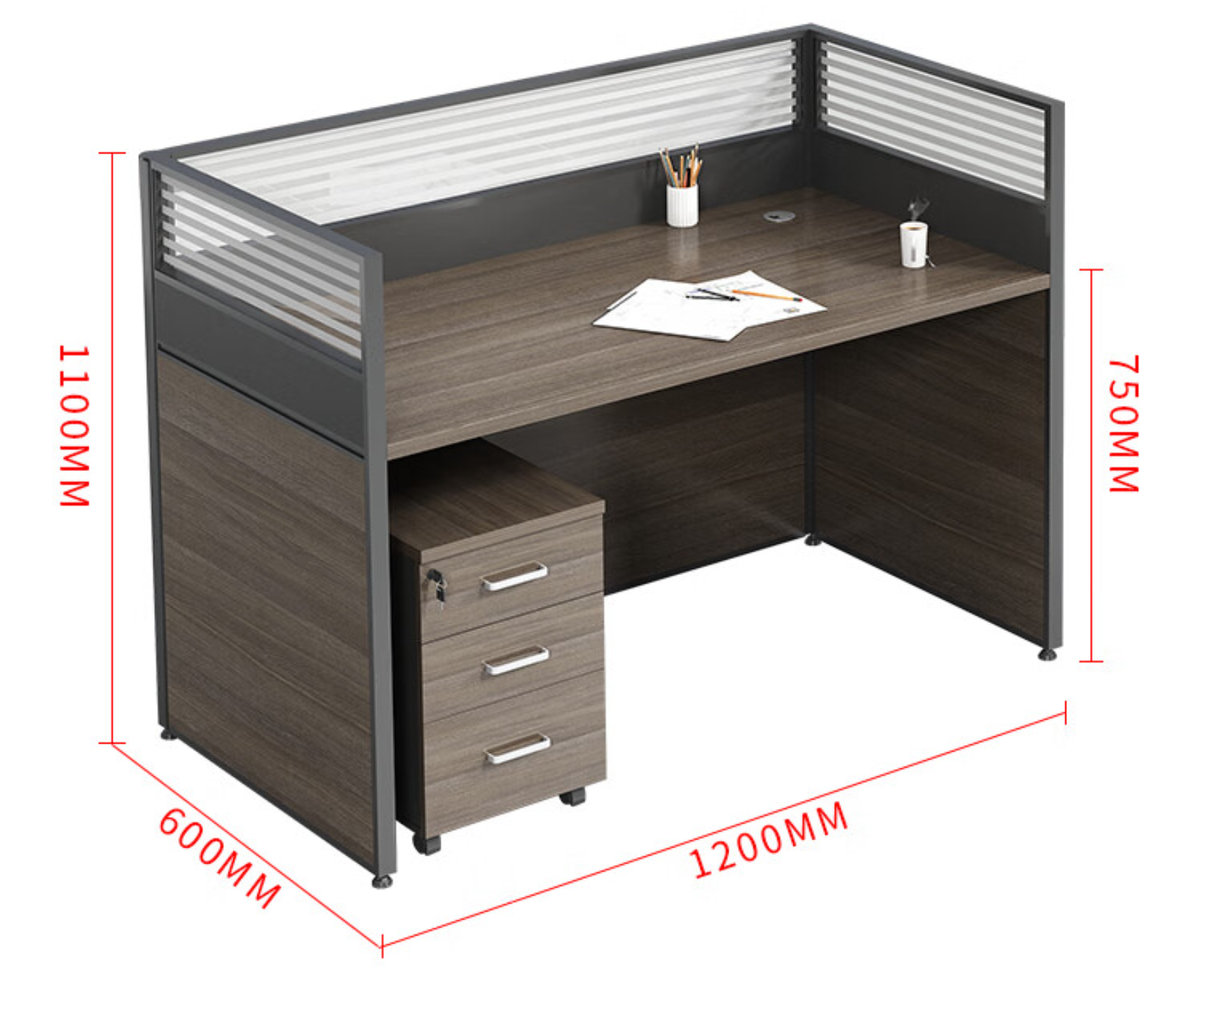
2 | 办公椅 | 颂泰、志光或同档次的其他品牌型号 | 椅背:框架采用PP加玻纤  背网:采用渔丝网  扶手:采用PP加玻纤  座垫:采用高密度棉，高密度板  架子:采用28圆扁管、高级电镀、管壁厚度.1.2mm。 | 36 | 张 | 320 | 11520 | 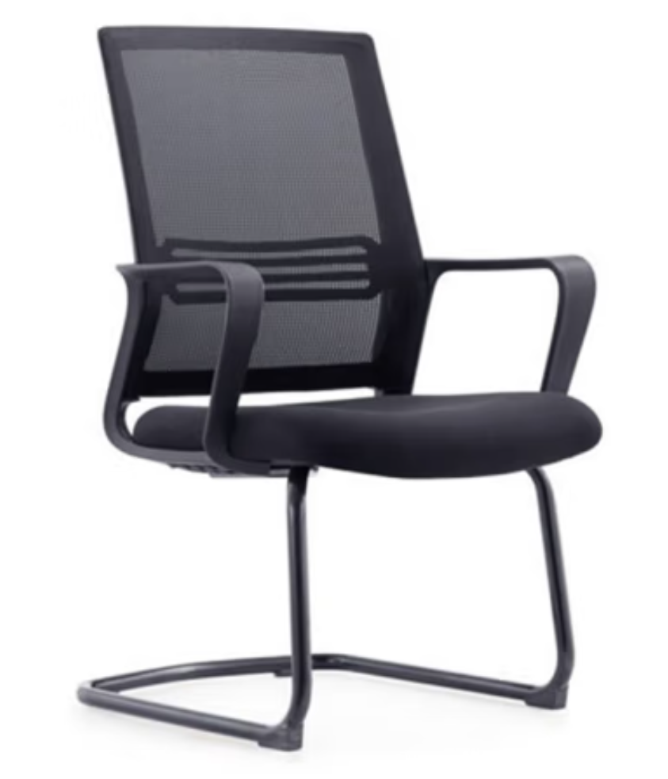
3 | 会议椅 | 颂泰、志光或同档次的其他品牌型号 | 规格：630×660×1030mm，优质网布，带腰靠。 | 20 | 张 | 450 | 9000 | 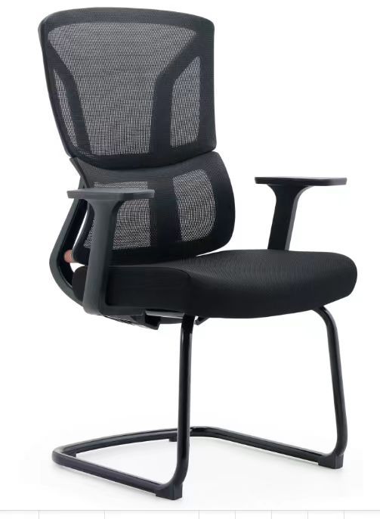
其他要求：因本项目为现场设计现场定制项目，投标人报价前必须对安装场地进行实地勘查（联系人：韦老师，14777200830），竞价时必须上传报价文件、技术响应文件、商务响应文件，所有上传文件必须加盖公章（电子印章无效），响应文件中必须提供设计效果图及平面图供采购人审核。原件备查。
合计：48960元

